

**Delfinki -** 23.04.2020

* **Temat tygodnia : Dbamy o amy o przyrodę**

**Dzień dobry!**

**Ćwiczenia poranne**

* Na rozgrzewkę proponuję zabawę muzyczno-ruchową – ***W górę ręce w górę,*** którą wczoraj poznałeś. Baw się wesoło naśladując wykonawców. Pamiętaj, że kiedy się spotkamy na pewno pobawimy się razem . My też ćwiczymy

<https://www.youtube.com/watch?v=L-nWEXSVSto>

* Wyjaśnienie znaczenia słowa ***recykling*.** W tym miejscu musisz poprosić rodzica o wytłumaczenie ci tego trudnego słowa lub proponujemy krótki film ***„Edka porady jak wykorzystać odpady”***

<https://www.youtube.com/watch?v=KncImAMfo-Q>

Karty pracy cz.4 s. 18- posegreguj rozrzucone śmieci

<https://flipbooki.mac.pl/przedszkole/npoia-bbplus-kp-4/mobile/index.html#p=20>

* Popatrz w karty pracy na str 19 . Olek i Ada zakładają hodowlę kwiatów. Obejrzyj dokładnie ilustracje, a dowiesz się jak to się robi i jak należy o nią dbać. Na dole dorysuj brakujące elementy.

Karty pracy cz.4 s. 19

* Spróbuj samodzielnie założyć podobną lub inną hodowlę. Może to być hodowla szczypiorku czy rzeżuchy. Zrób to w wolnej chwili.

Pomoże ci w tym film. Będziesz wtedy wiedział co ci jest potrzebne i jak to zrobić:

<https://youtu.be/WqUG3DAtC34>  **lub** <https://youtu.be/8JiuiLq38zE>

Chętnie zobaczymy efekty Twojej pracy

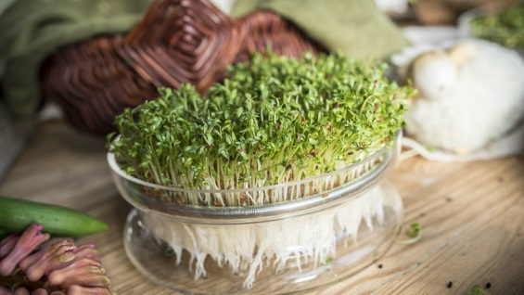 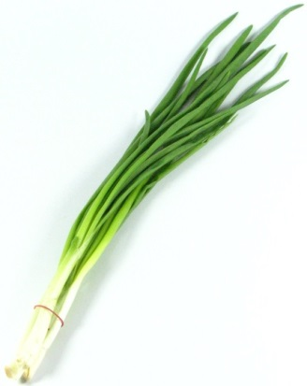

* Zabawa słuchowo-ruchowa ***,, Zrób tyle kroków- ile jest sylab”***

Rodzic wypowiada nazwy związane z przyrodą np. woda, drzewo, jaskółka, trawa, …… a dziecko dzieli je na sylaby i wykonuje tyle kroków do przodu, ile sylab w danym słowie. (można utrudnić i podzielić na głoski ☺ )

* Pobaw się teraz w naukowca i zrób doświadczenie.

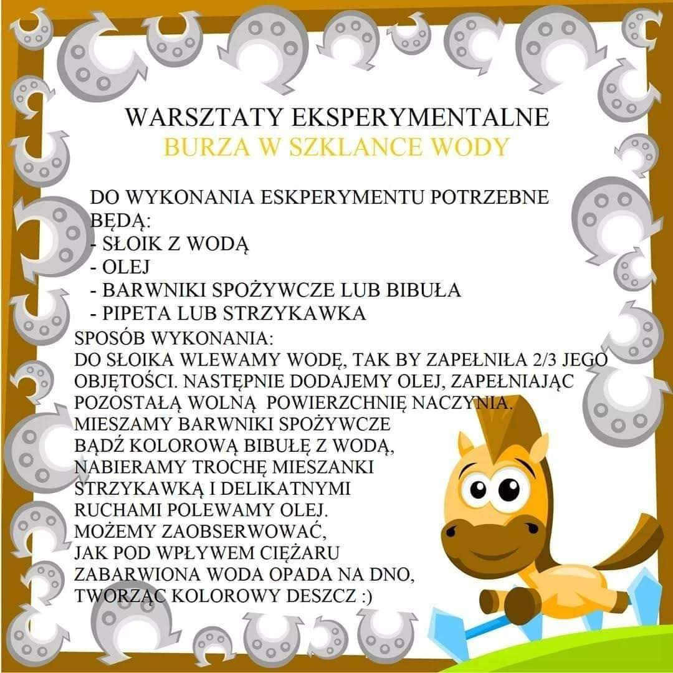

* **Zabawa badawcza** –(propozycja dla chętnych) oczyszczanie wody z wykorzystaniem prostego filtra. Tą zabawę uda ci się przeprowadzić , gdy zgromadzisz wszystkie materiały. Może w przyszłym tygodniu?

.

Dziecko brudzi wodę w słoiku, płukając w niej pędzel ubrudzony w farbie. Rodzic pokazuje sposób wykonania prostego filtra oczyszczającego wodę. Wyjaśnia dziecku, że aby woda mogła być używana przez ludzi, oczyszcza się ją i uzdatnia. Wymaga to jednak wysiłku pracujących przy tym ludzi oraz specjalnych filtrów, co pociąga za sobą duże nakłady finansowe. Podkreśla konieczność oszczędzania wody. Rodzic przecina dużą plastikową butelkę na wysokości 1/3 od jej dna. Dolna część butelki będzie stanowiła zbiornik na oczyszczoną wodę. Drugą część butelki rodzic odwraca szyjką do dołu, a następnie wypełnia ją: szmatką flanelową, gazą lub ligniną, węglem drzewnym, żwirkiem, a na końcu – piaskiem. Warstwy te powinny zająć około połowy wysokości butelki, którą rodzic nakłada na część butelki stanowiącą zbiornik oczyszczonej wody. Do tak przygotowanego filtru dziecko wlewa brudną wodę ze słoika i obserwuje jej filtrowanie. Patrzy, jak wygląda oczyszczona woda. (W ten sam sposób można oczyścić wodę przyniesioną z rzeki, stawu lub kałuży).

Film też podpowie ci jak oczyścić wodę

<https://youtu.be/tODmZ3zUf0k>

* Burza mózgów – ***W jaki sposób można oszczędzać wodę?***  Odpowiedz sobie na to pytanie i pamiętaj ,że woda służy nie tylko do mycia, czy do picia, ale co najważniejsze bez niej nie byłoby życia.
* Rysowanie na temat: ***Jaki piękny jest świat!***

Przedstaw na rysunku piękno przyrody – roślin, zwierząt, możesz wykorzystać wycięte z gazet obrazki zwierząt i roślin , dorysowywać wszystko to co Ci podpowie wyobraźnia. Potem omów swoją prace z rodzicem.

Pamiętaj! Zostań przyjacielem przyrody!. Złóż teraz uroczystą obietnicę, że tak właśnie będzie. Powtarzaj za rodzicem:

Przyjaciółmi przyrody chcemy być

i w zgodzie z naturą będziemy żyć.

Leśnymi duszkami się nazywamy

i dlatego radośnie przyrzekamy:

CHRONIĆ PRZYRODĘ,

OSZCZĘDZAĆ WODĘ

DOKARMIAĆ PTAKI,

DBAĆ O ZWIERZAKI,

KWIATY HODOWAĆ,

DRZEWA SZANOWAĆ,

ZIEMIĘ RATOWAĆ,

NIGDY NIE ŚMIECIĆ,

I UCZYĆ TEGO WSZYSTKIE DZIECI!

* Rozwiąż krzyżówkę i odczytaj hasło:

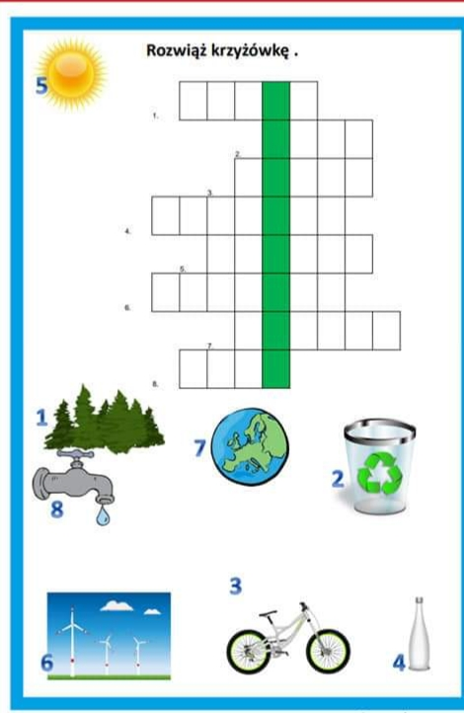

* Czy wiesz co znaczy słowo ***ekologia?***

Zrozumiesz je dokładnie gdy obejrzysz film ***„W kontakcie z naturą”***

<https://youtu.be/zleExE18fqQ> lub posłuchaj wiersza

**„ Ekologia” W. Drabik** –

Ekologia- mądre słowo,  
a co znaczy- powiedź, sowo?  
Sowa chwilę pomyślała  
i odpowiedź taką dała:  
„To nauka o zwierzakach,  
lasach, rzekach, ludziach, ptakach.  
Mówiąc krótko, w paru zdaniach,  
o wzajemnych powiązaniach  
między nami, bo to wszystko  
to jest nasze środowisko.  
Masz je chronić i szanować”  
- powiedziała mądra sowa....

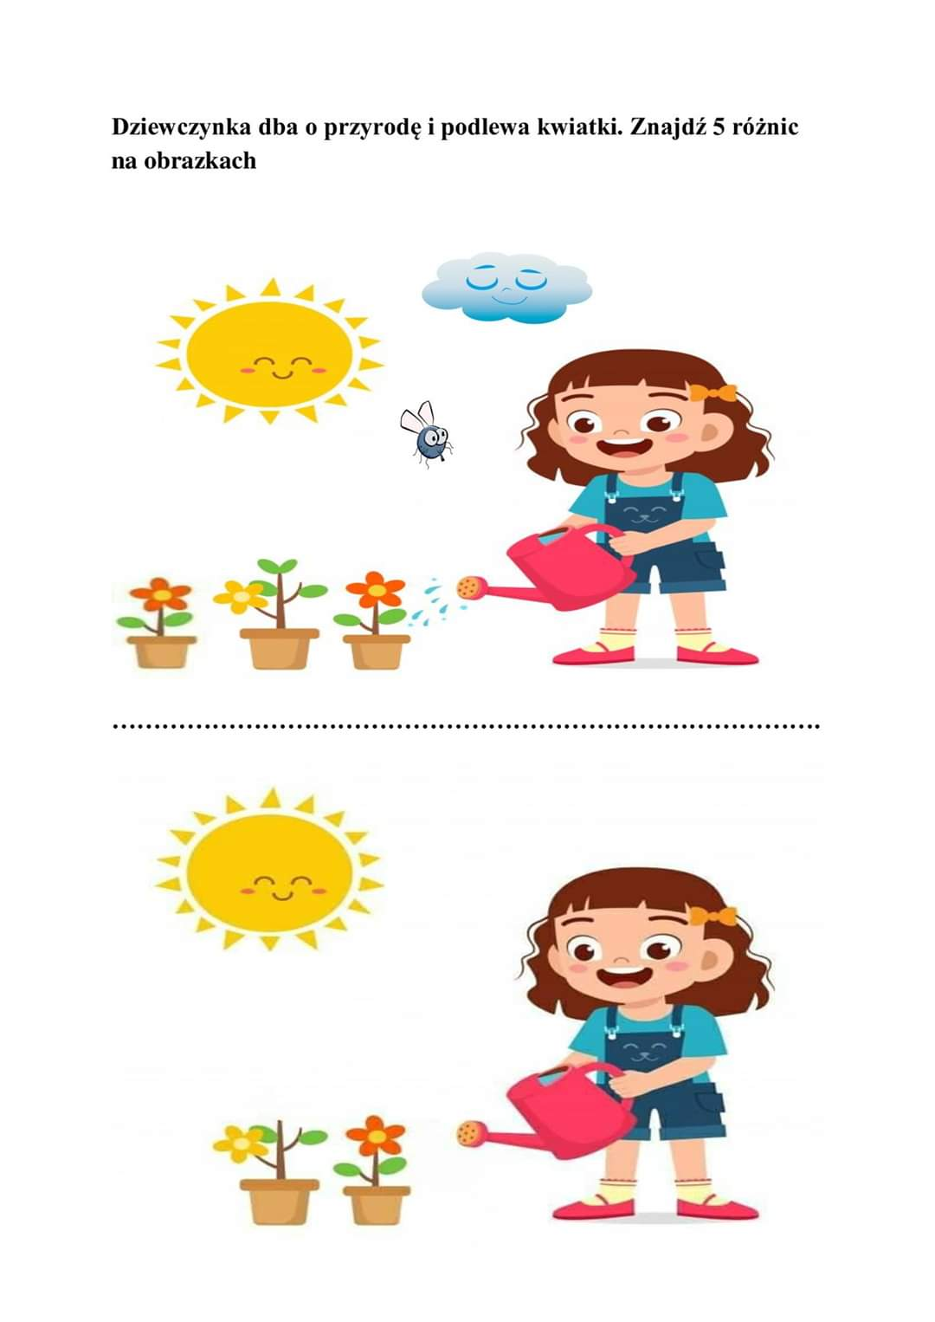

* Zaproponujemy Wam teraz zabawę w słoneczny dzień (na spacerze, na balkonie). Wystarczy kartka, ołówek i małe plastikowe zwierzątko. Popatrz na zdjęcie poniżej a będziesz wiedzieć jak to zrobić. Obrysuj ołówkiem padający cień na kartkę, a zobaczysz jak pięknie rysujesz. Może zrobisz własne ZOO?

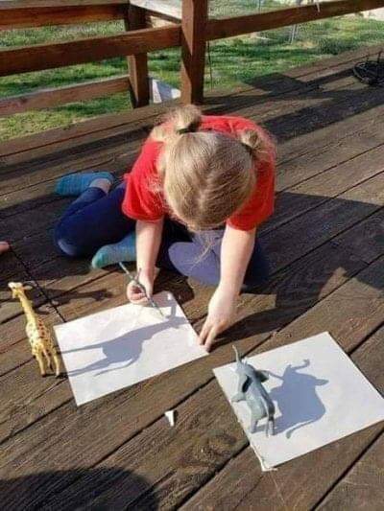

* Na zakończenie zabawy oddechowe z rurką koktajlową <https://www.youtube.com/watch?v=cZH3pg7moCQ&app=desktop>

**Dzisiaj to już wszystko. Dziękujemy i czekamy na Was jutro !** 

